

Plateforme d’échanges avec les Commissaires de Justice

Phase de contrôle de cohérence des dossiers de
Saisie Des Rémunérations

Manuel utilisateur

Envoyez facilement vos documents aux Commissaires de Justice, avec notre solution sécurisée, hébergée en France.

1- CONNEXION 3
2- MES TRANSFERTS / AIDE 4
3- NOUVEAU TRANSFERT 4
3- HISTORIQUE / MESSAGERIE 9

1- CONNEXION
Pour accéder au service, vous devez vous rendre sur le portail https://sdr.cjtransfert.fr/, puis renseigner votre adresse e-mail et votre mot de passe.
Si vous ne possédez pas de compte, contactez notre support technique (support@adec-sas.com) pour connaître toutes les modalités d’inscription et d’accès à votre plateforme.
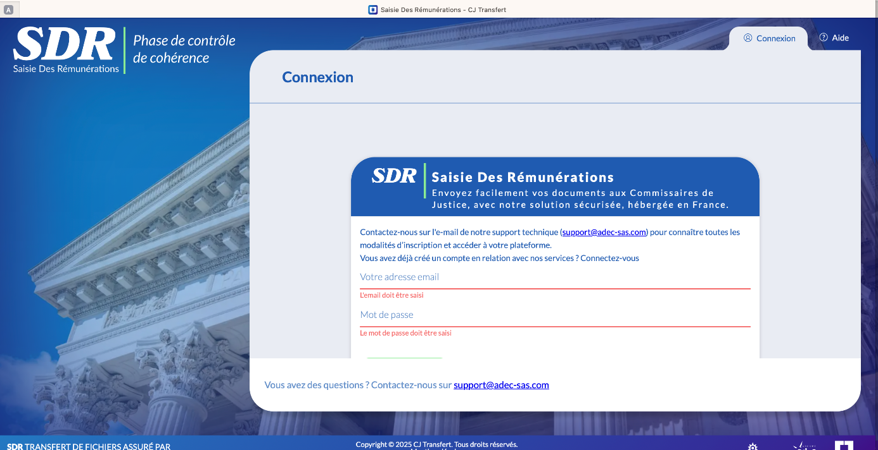
La plateforme est munie d’un dispositif d’authentification forte. Vous devez saisir un code de vérification qui est envoyé par mail.
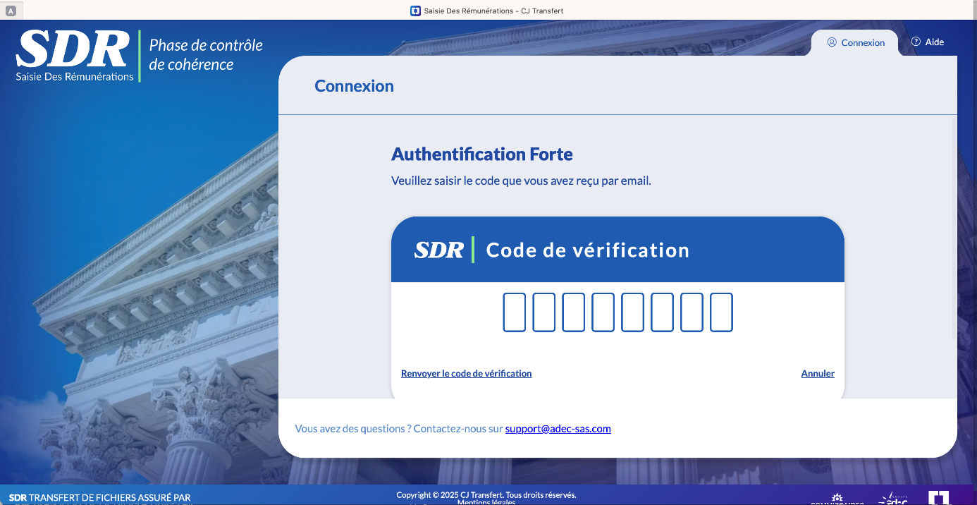

2- MES TRANSFERTS / AIDE
Transfert : Processus qui consiste à envoyer des données d’un système à l’autre.
Lorsque vous êtes connecté, vous avez accès à vos transferts et à la FAQ du site, ainsi que la possibilité d’effectuer un nouveau transfert.
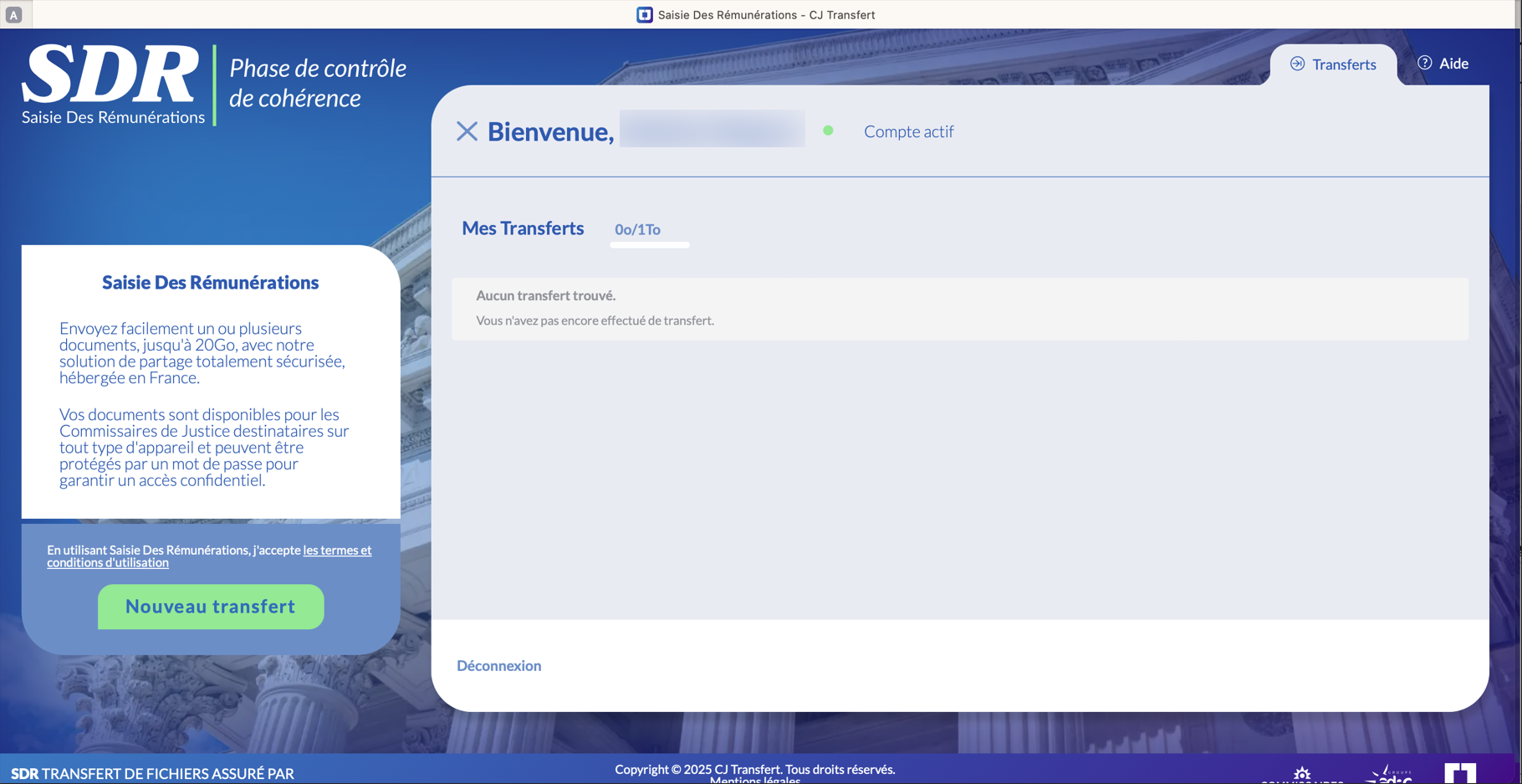

3- NOUVEAU TRANSFERT
Pour créer un nouveau transfert, cliquez sur le bouton.


Vous avez plusieurs possibilités, transmettre des fichiers ou des dossiers, en les sélectionnant via l’arborescence quand vous cliquez sur « Fichiers + » ou « Dossiers + » et en les plaçant directement.
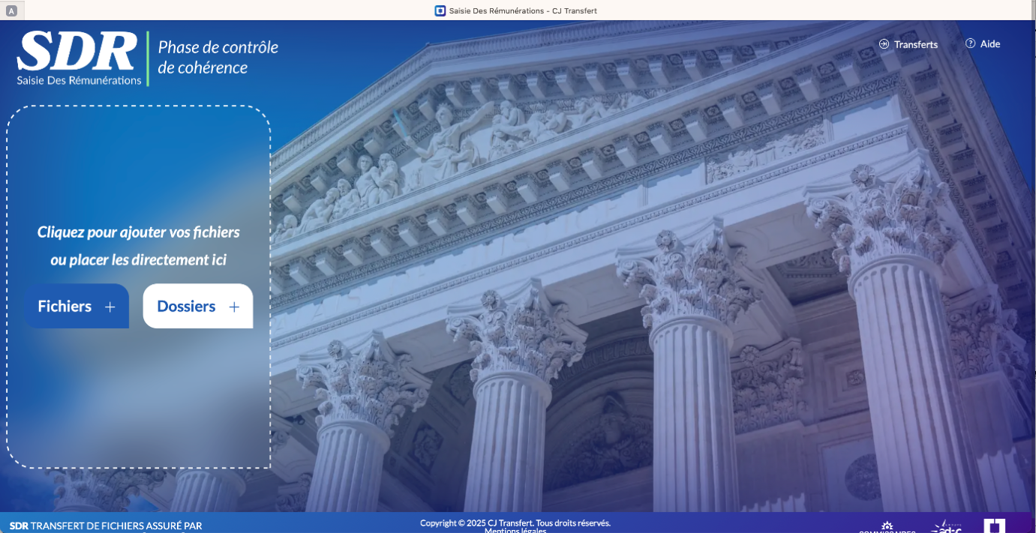

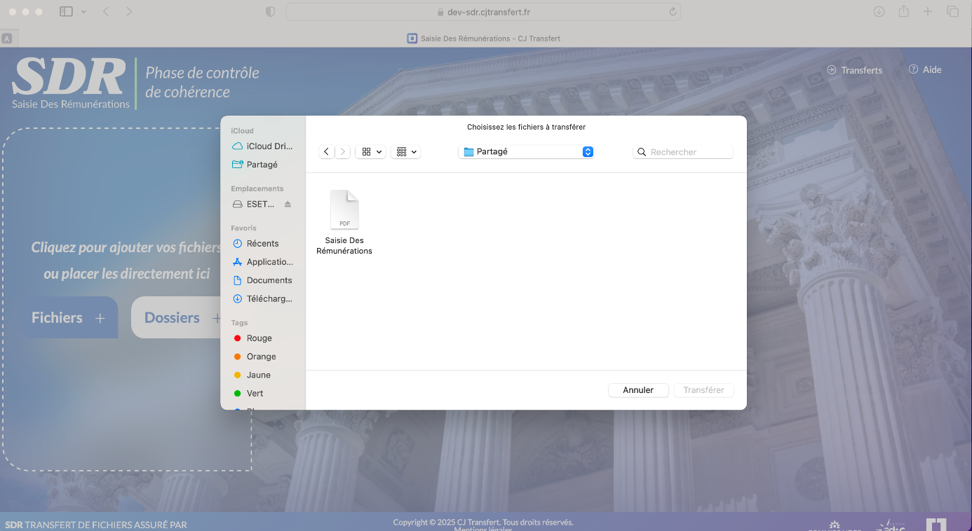

Ensuite, il faut ajouter les destinataires en cliquant sur le bouton « + » (Vous avez accès à l’annuaire des Commissaires de Justice si vous souhaitez rechercher les coordonnées d’un office).
Renseignez l’adresse e-mail et le nom du destinataire. Le transfert peut être également protégé par un mot de passe si vous cochez la case. Cliquez sur Valider.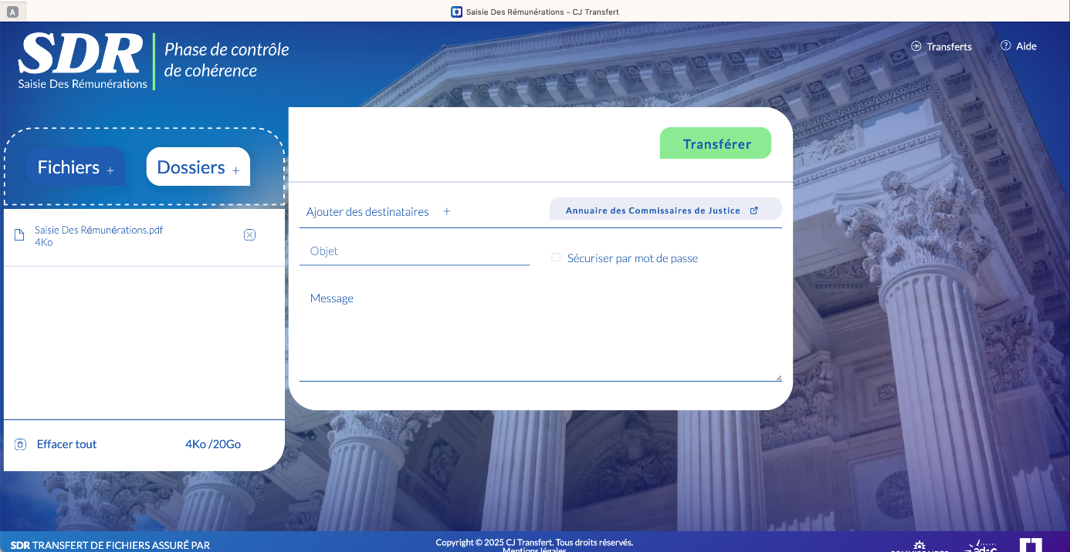

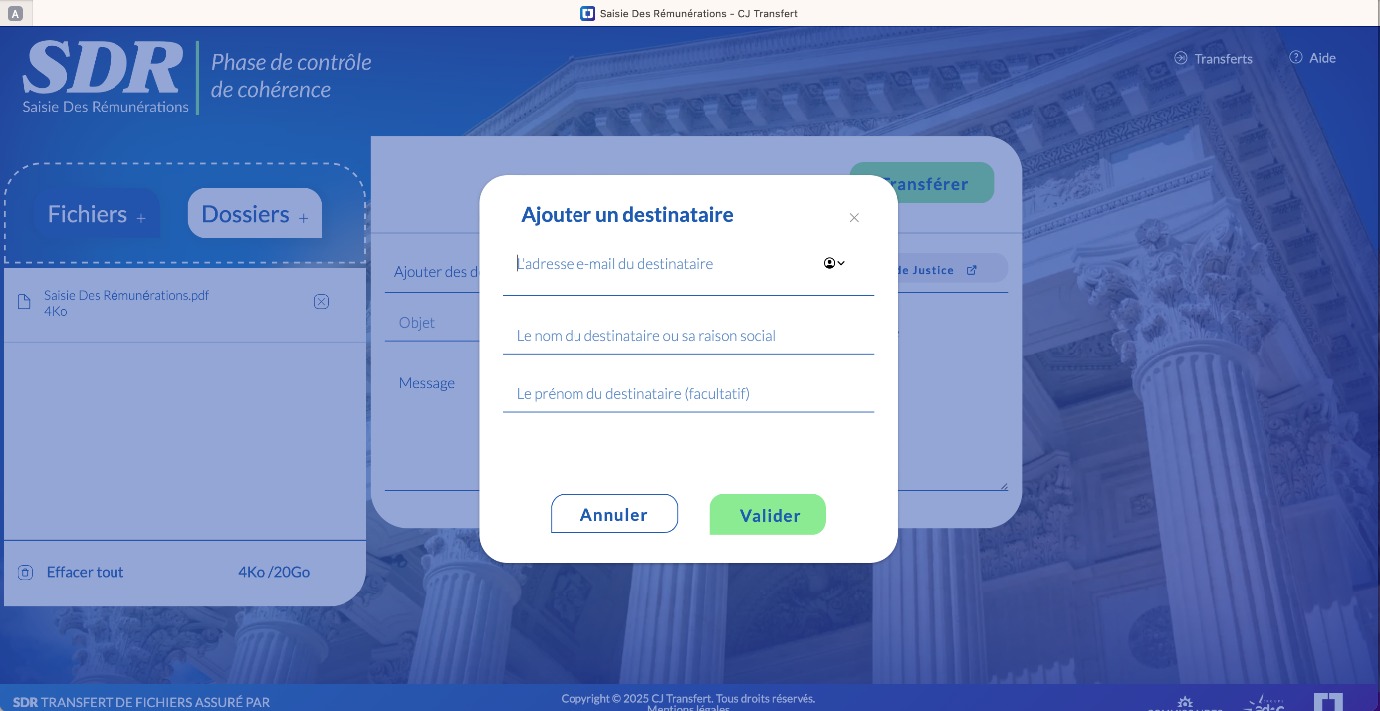

Il est possible de conserver le destinataire pour vos prochains transferts.
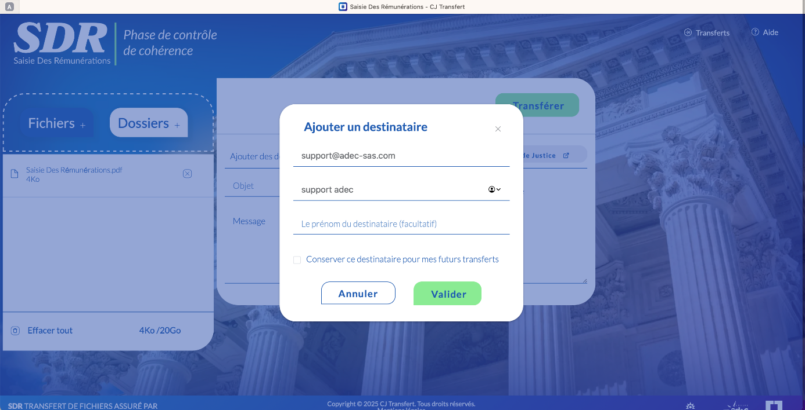
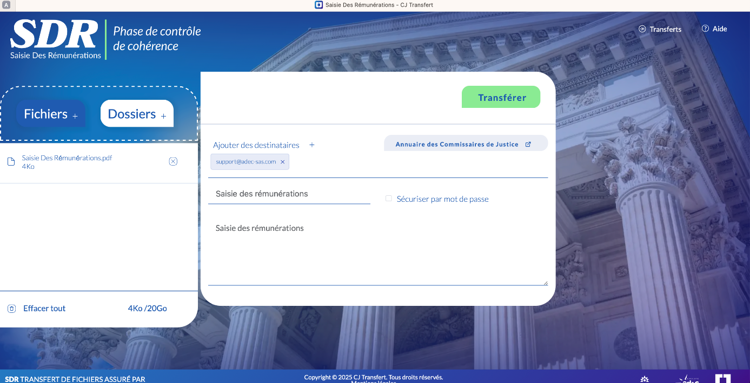
Pour transmettre vos documents, cliquez sur « Transférer ».
Le transfert va débuter et vous serez informé lorsque celui-ci est envoyé.
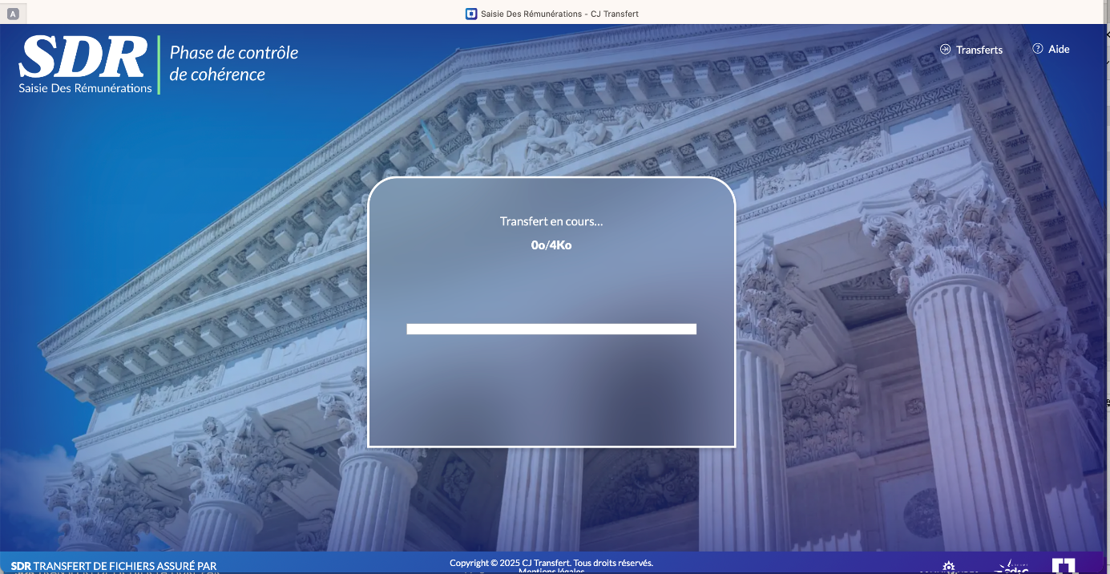
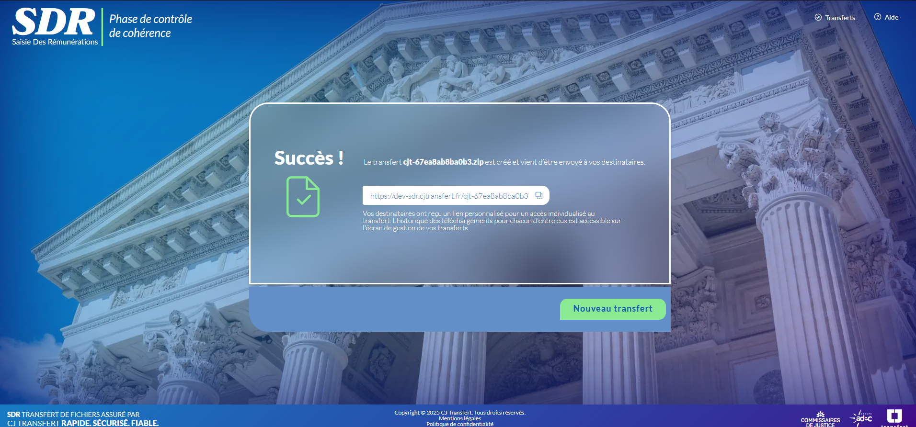

3- HISTORIQUE / MESSAGERIE

Lorsque vous êtes sur l’onglet « Transferts », vous avez accès à votre historique de transferts effectués.
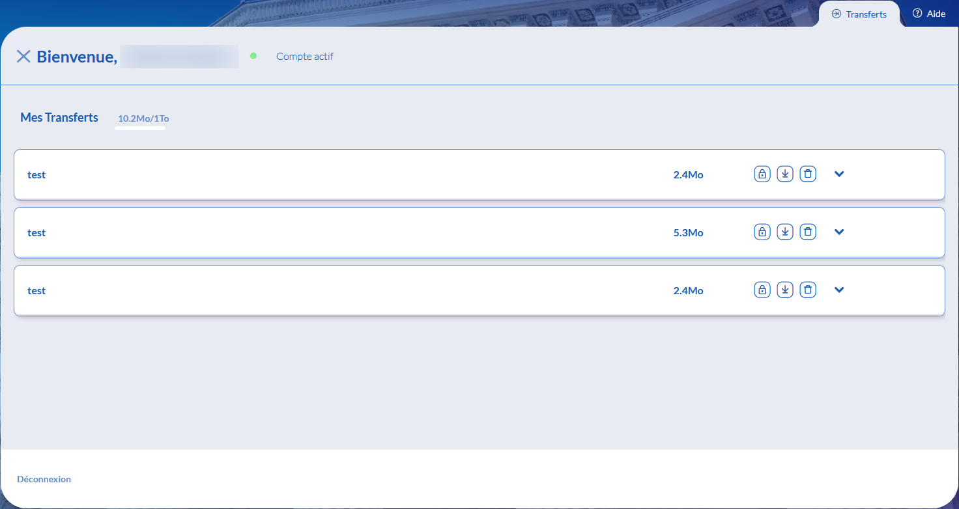

Plusieurs actions sont possibles :
-  Verrouiller le transfert : Rend le lien d’accès inaccessible pour vos destinataires
-  Télécharger le transfert : Permet de télécharger le(s) fichier(s)/document(s) transféré(s)
- Supprimer le transfert : Permet de supprimer le transfert pour vous et vos destinataires

Il est conseillé de ne faire qu’un seul transfert par destinataire (le destinataire étant l’étude) afin d’ensuite ajouter des documents à ce même transfert.
Cela permet un suivi plus rapide et efficace.

Pour chaque transfert effectué, vous pouvez réinitialiser le lien de téléchargement ainsi que le mot de passe, ajouter des documents, renvoyer le transfert, retirer des destinataires pour les envois suivants.

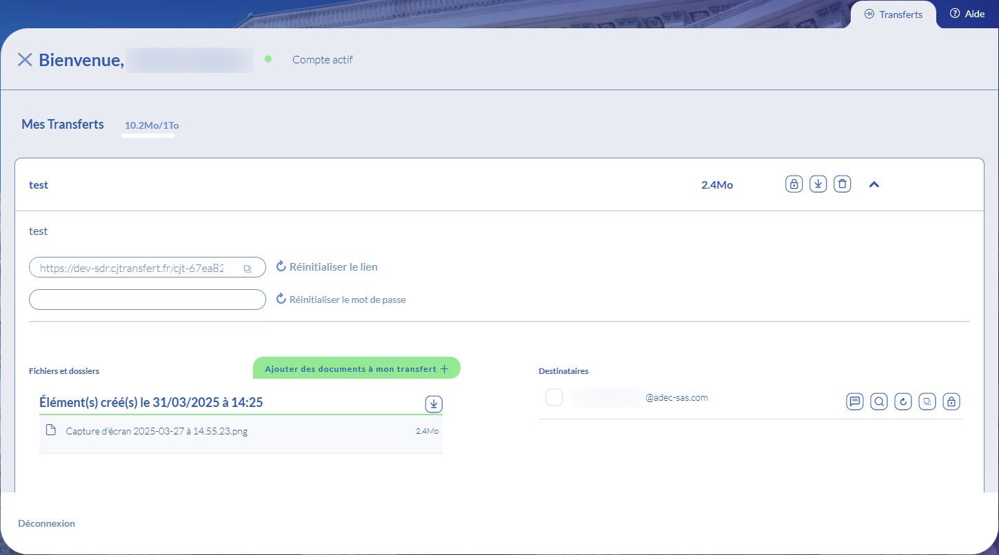
Messagerie : Permet d’échanger facilement par message
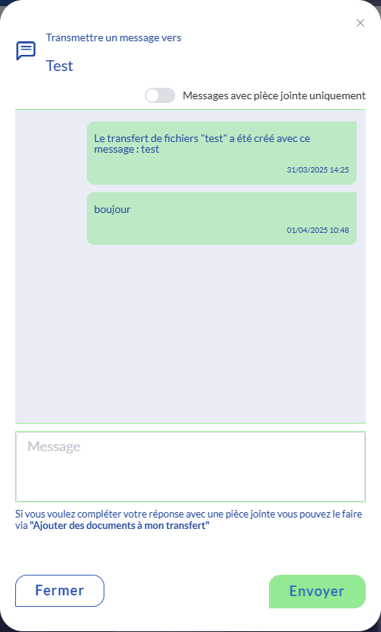
Historique des téléchargements : Permet de voir si un Commissaire de Justice a téléchargé le fichier
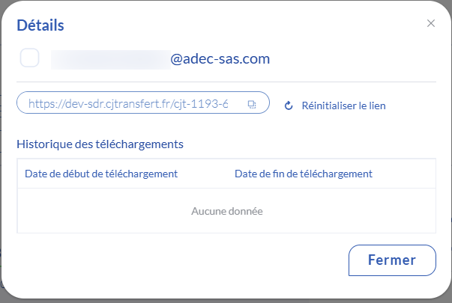
Réinitialiser le lien : Permet de renvoyer un lien de téléchargement
Copier le lien : Permet de copier le lien de téléchargement

